RA: 22502793
Aluno: Vinícius Bernardes Carneiro

Revisão SQL

- Liste o nome e o preço de todos os produtos da categoria 'Esportes' que custam mais de R$ 300,00. Ordene o resultado do produto mais caro para o mais barato.

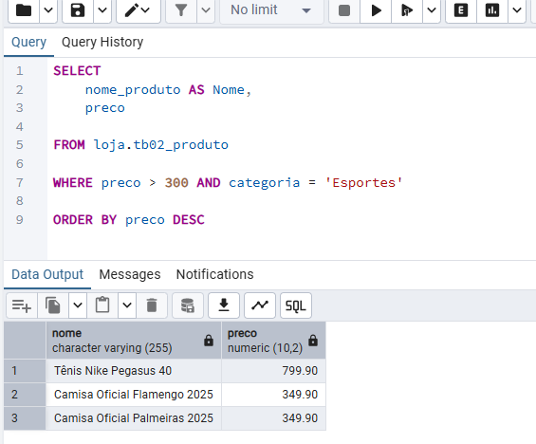

- Qual o valor total (valor em R$) em estoque dos produtos da categoria 'Eletrônicos'?
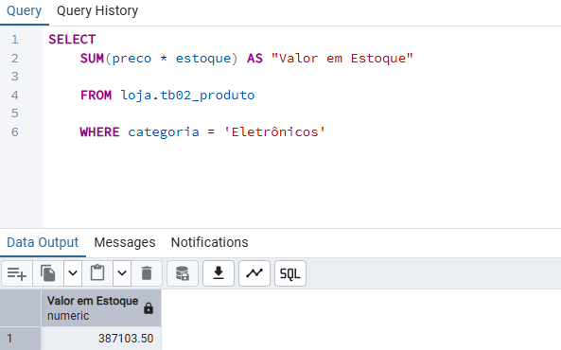

- Quais categorias de produtos têm um preço médio superior a R$ 500,00? Mostre o nome da categoria e o seu preço médio.
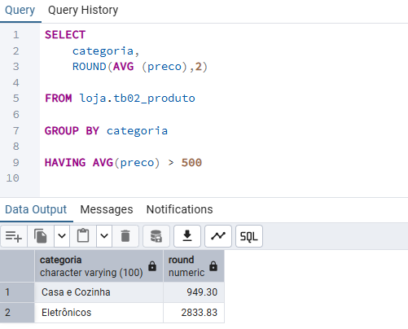

- Crie um relatório que mostre o número do pedido, a data do pedido, o nome do cliente e a descrição do status do pedido, dos pedidos que foram cancelados.
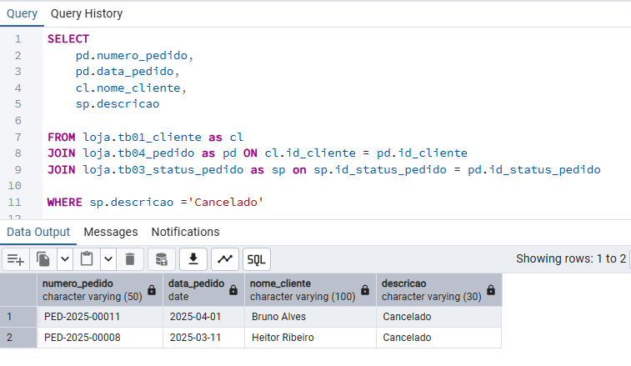

- Existem clientes cadastrados que nunca fizeram um pedido? Se sim, liste os nomes e email.

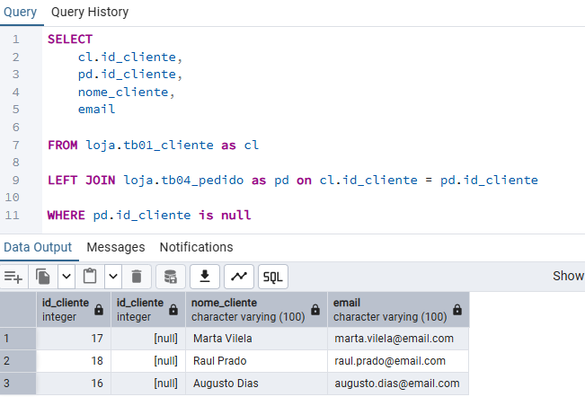

- Quais produtos custam mais que a média de preço de todos os produtos da loja?
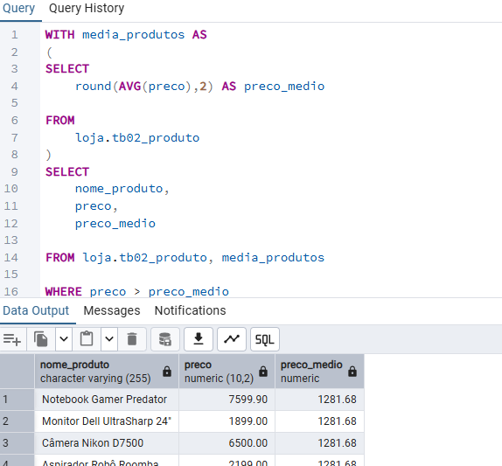

- Qual foi o pedido de maior valor (em R$)? Mostre o número do pedido, o nome do cliente e o valor total.

